Universitatea Tehnica a Moldovei

la experienţa de laborator frontala
Verificarea experimentala a legii conservarii
energie mecanice la rostogolirea unei bile pe
un uluc inclinat

A efectuat stundent(ul/a) grupei: | TI-206
Numele si prenumele elev(ului/ei): | Barbaian Victor
A verificat profesorul: | l.u., Dr. Ciobanu Marina

Chisinau 2021

- Scopul experienţei:
Verificarea legii conservarii energiei mecanice la rostogolirea unei bile pe un uluc inclinat.

- Aparate şi accesorii:
Calculator , cronometru electronic, uluc inclinat , rigla milimetrica , bila , subler, cantar, soft pentru procesarea datelor experimentale, cablu COM.

- Dependenţa studiată:
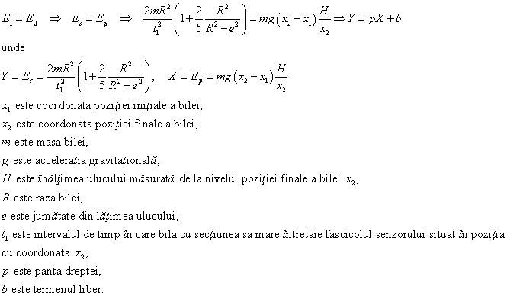
- Schema experienţei:

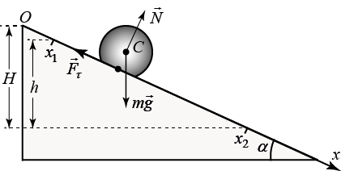

- Tabelul măsurărilor:

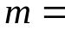 | 0,032 | kg; | 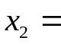 | 0,256 | m;
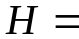 | 0,178 | m; | 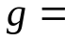 | 9,81 | 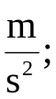
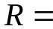 | 0,010925 | m; | 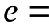 | 0,0035 | m;

N | 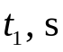 | 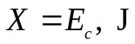
1 | 0,0167 | 0,0396
2 | 0,017 | 0,03821
3 | 0,0168 | 0,03913
4 | 0,0164 | 0,04106
5 | 0,0167 | 0,0396
6 | 0,0167 | 0,0396
7 | 0,0166 | 0,04008
med | 0,0167 | 0,03961

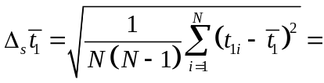 | 0,00041 | s;
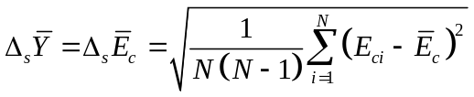 | 0,00197 | J;

- Tabelul valorilor medii:

n | 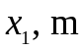 | 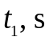 | 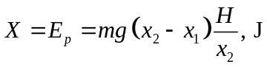 | 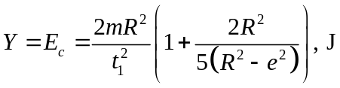
1 | 0,018 | 0,0142 | 0,0519 | 0,05478
2 | 0,033 | 0,01463 | 0,0487 | 0,05162
3 | 0,05 | 0,01507 | 0,045 | 0,04863
4 | 0,063 | 0,01553 | 0,0421 | 0,04582
5 | 0,078 | 0,0167 | 0,0389 | 0,03961

- Prelucrarea datelor experimentale:

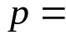 | 1,10452 | ; |  | b= | -0,00196 | 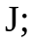

- Calculul erorilor:

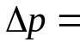 | 0,10573 | ; |  | 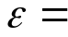 | 0,09572 | ; | 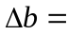 | 0,00482 | J;

- Rezultatul final:

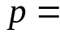 | ( 1,105±0,106 ) | ; |  | 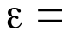 | 10 | %.

- Concluzii:
De scris acasa

- Graficul dependenţei studiate:
